21 группа
Дата: 01.02 2022
Тема урока: Приближенное вычисление определенных интегралов. Метод трапеций.
Цели и задачи:
- Обобщение знаний обучающихся о нахождении значений определенных интегралов.
- Создать условия для вывода формул приближенного вычисления определенных интегралов, освоить ее применение на практике.
- Систематизировать и применять полученные знания.
- Развивать логическое мышление и внимание.
Ход урока:
- Организационный момент:
(Сообщение темы и целей урока).
- Повторение пройденного материала.
~ Чем ограниченна криволинейная трапеция?
~ Какие помните основные свойства для решения определенных интегралов? Вспомнить способ нахождении площади фигуры.
Одновременно у доски работают индивидуально двое обучающихся, содержащим задания разной степени трудности. Остальные работают в тетрадях.
Задание № 1. (Методом прямоугольников)Найти приближенной значение определенного интеграла $\int_{0}^{4}{4x^{3}dx}$, разбив отрезок интегрирования [0 ; 4] на 8 равных частей.Если значение получается дисятичным ,то вычисления проводим с точностью до третьего знака после запятой.
- Изучение нового материала.
Преподаватель:
Эту формулу получают аналогично формуле прямоугольников: на каждом частичном отрезке криволинейная трапеция заменяется обычной.
Пусть необходимо вычислить определенный интеграл $\int_{a}^{b}{f(x)dx}$. Разобьем отрезок интегрирования [a ; b] на n равных частей длины $h=\frac{b-a}{n}$. В результате получим точки (рис. 3). Пусть – соответствующие им ординаты функции. Тогда можно записать, что
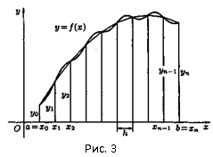

Заменим кривую y = f(x) ломаной линией, звенья которой соединяют концы ординат и . Тогда площадь криволинейной трапеции приближенно равна сумме площадей обычных трапеций с основаниями y_{i}, y_{i+1} и высотой $h=\frac{b-a}{n}$., то есть
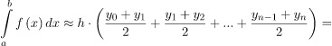
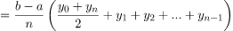
Записанная формула называется формулой трапеций.
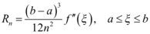 - точность данной формулы.
Рассмотрим пример:
Задание | Найти приближенной значение определенного интеграла $\int_{0}^{2}{x^{3}dx}$, разбив отрезок интегрирования [0 ; 2] на 4 равных частей.Если значение получается дисятичным ,то вычисления проводим с точностью до третьего знака после запятой.
Решение | Подынтегральная f(x) = x³. Разбив отрезок интегрирования [0;2] на n=4 равных частей длины  получим точки  Соответствующие им ординаты  Тогда, согласно формуле трапеций, получаем:  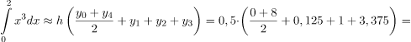
Ответ | 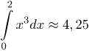

- Закрепление изученного материала.
Задание № 1. Найти приближенной значение определенного интеграла $\int_{0}^{5}{x^{2}dx}$, разбив отрезок интегрирования [0 ; 5] на 5 равных частей.Если значение получается дисятичным ,то вычисления проводим с точностью до третьего знака после запятой.
Доп.задание: Рассчитать точность формул (метода прямоугольника) и (метода трапеций) и сравнить результаты.
- Домашнее задание
Задание № 1. Найти приближенной значение определенного интеграла $\int_{0}^{2}{\sqrt{x}dx}$, разбив отрезок интегрирования [0 ; 2] на 4 равных части.Если значение получается дисятичным ,то вычисления проводим с точностью до третьего знака после запятой.

